苏州市
政府采购交易管理信息系统
用户手册（代理机构）

目录
一、系统登录 3
二、项目入场登记 5
多分包情况 6
三、采购文件拟制 7
四、采购公告拟制 10
五、抽取专家申请 11
六、开评标系统 11
6.1开标系统 11
6.2评标系统 15
七、中标管理 22
八、合同管理 25
九、常见问题 28

一、系统登录
登录地址：http://180.108.205.122:8088/zfcgsz/login
选择采购人功能框进行登录如图1.1
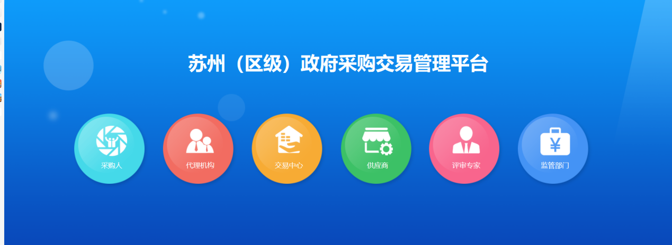
图1.1
如图1.2默认选择的是账号密码，选择左侧的CA登陆进行登陆，认证CA前请先安装证书应用环境安装程序等软件，详细安装步骤截图见安装控件操作手册。
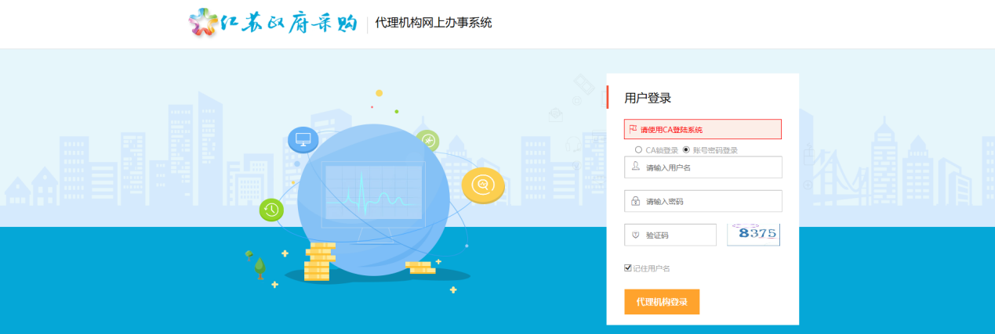
图1.2

登陆完成后将鼠标移动到右上角的头像弹出下拉框选择简称维护输入本公司用于项目编码的简称（因为项目编码系统自动生成，第一次进入系统的项目手动修改编号，后续再增加系统将会自动递增。）
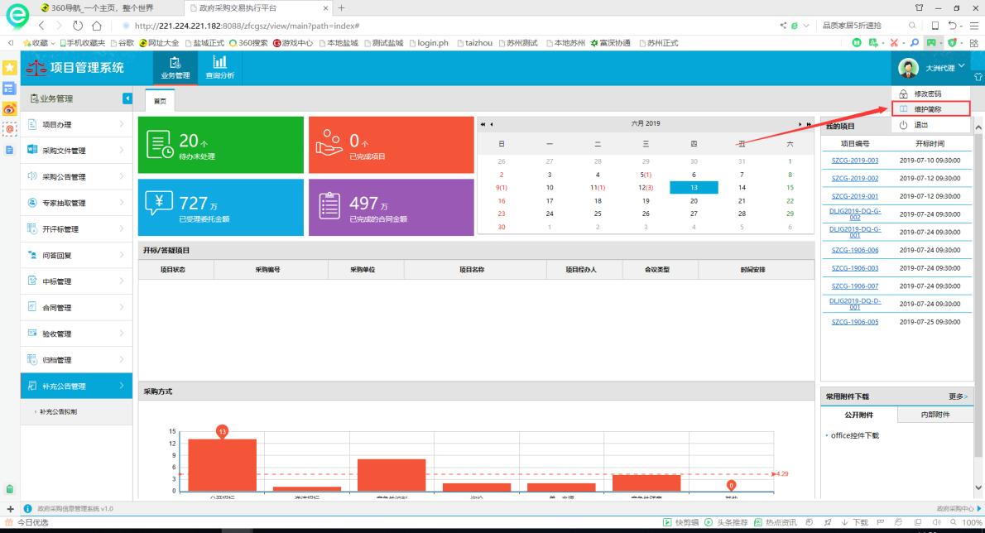
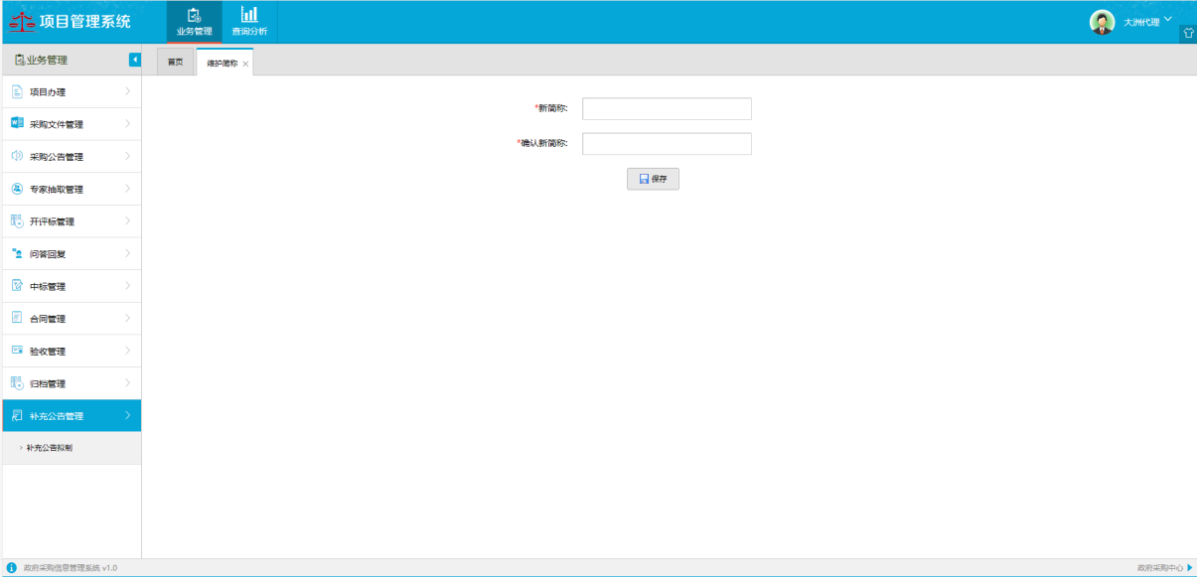
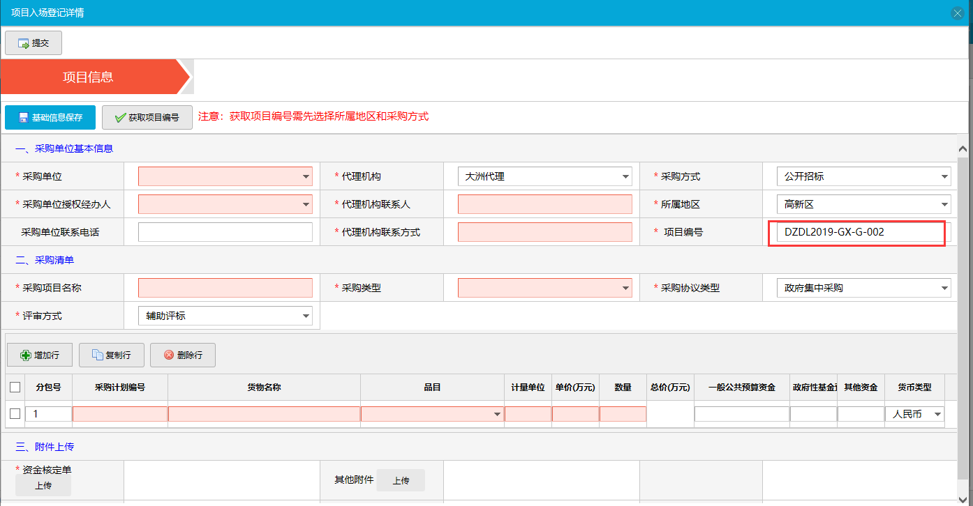

二、项目入场登记
成功登陆系统如图2.1可以点击项目办理“项目入场登记”进行新增，采购
单位和品目都可输入关键字进行模糊查询（注：如下拉框里面没有您所需要的采购单位，是因为公共服务平台中采购单位的社会统一信用代码为空，登陆服务平台进行维护，刷新页面即可选择，单位经办人下拉为空同上）红色为必填项，填写完成上传资金核定单（只允许上传PDF格式的文档）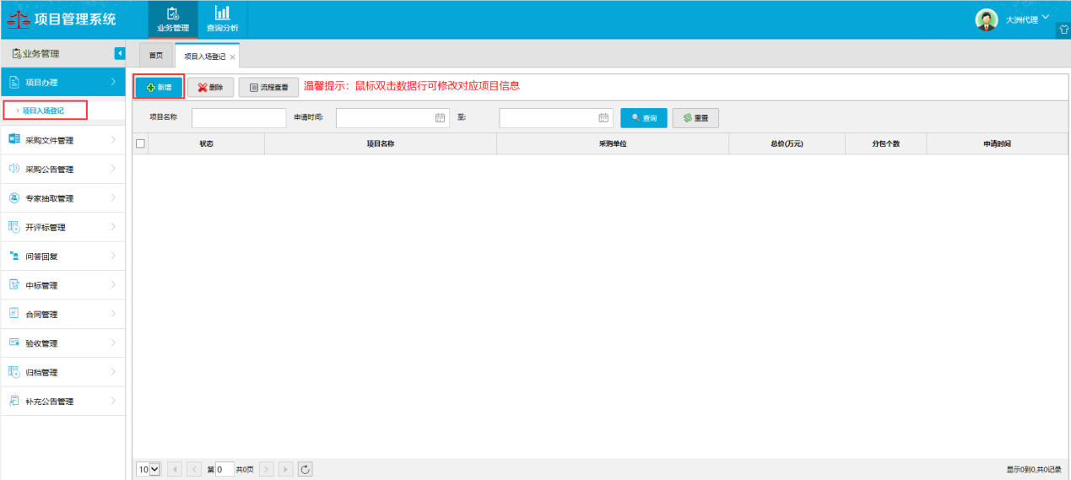
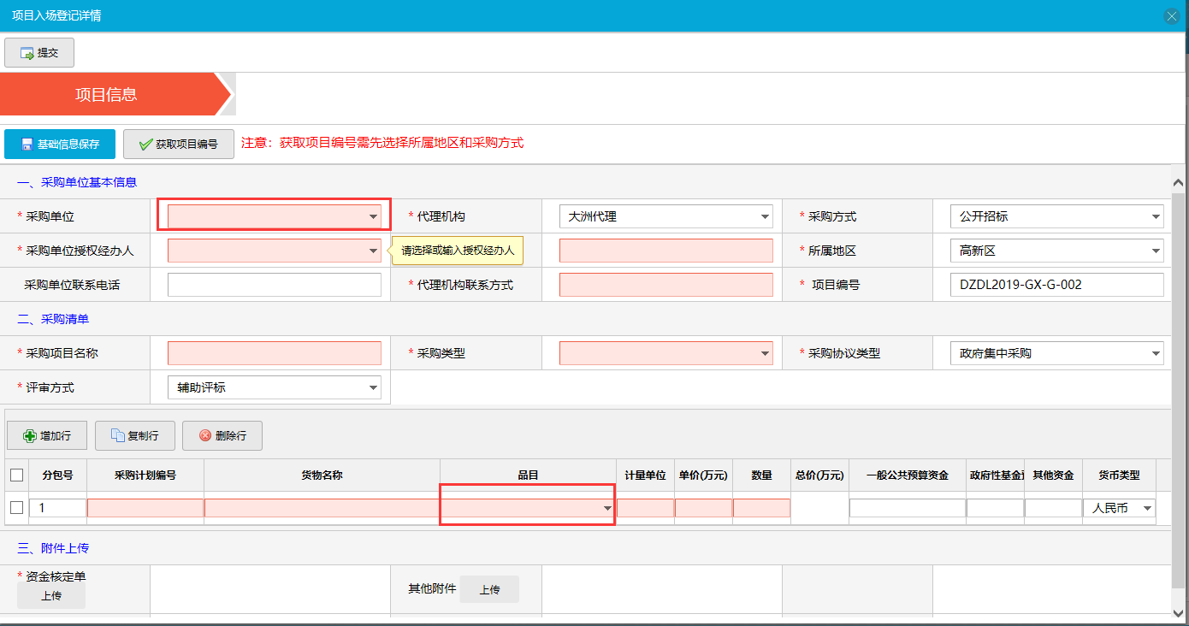

多分包情况
如有多分包，点击“增加行”新增一个分包详情红色为必填项（增加多少行就有多少个分包，需要注意 的是单价是万元，总价是根据填写的单价✖数量自动计算所得。）当所有的信息填写完成以后点击进行保存，
再点击左上角的提交按钮，进入下一步流程：采购文件拟制。

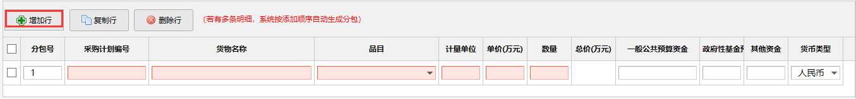

三、采购文件拟制
项目流程图如下：（如再采购文件拟制步骤发现基本信息填写错误，可点击“收回”按钮退回重新填写再保存后进行提交）
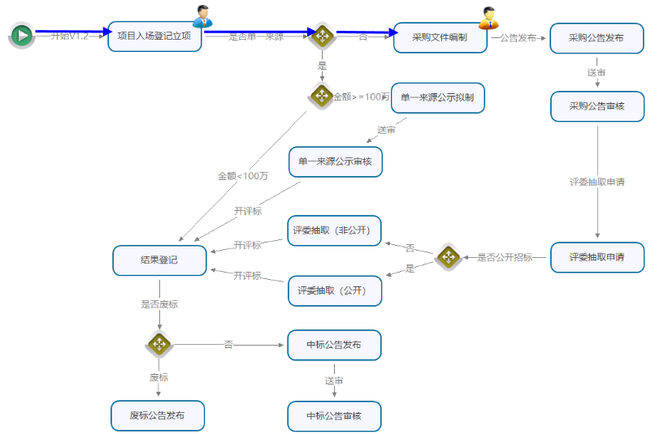
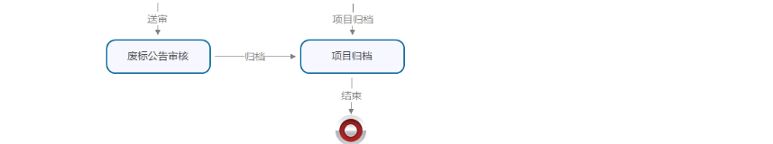

点击“场地预约”按钮可跳转到苏州市公共资源交易平台进行场地预约，预约完成点击刷新按钮，预约场地会同步到页面显示。
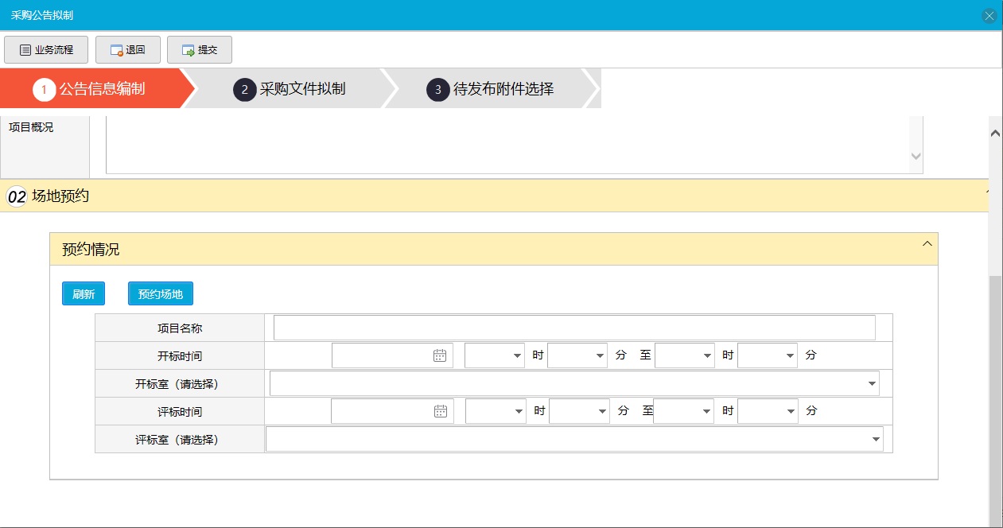

点击采购文件编制界面点击“导入”按钮进行导入采购文件
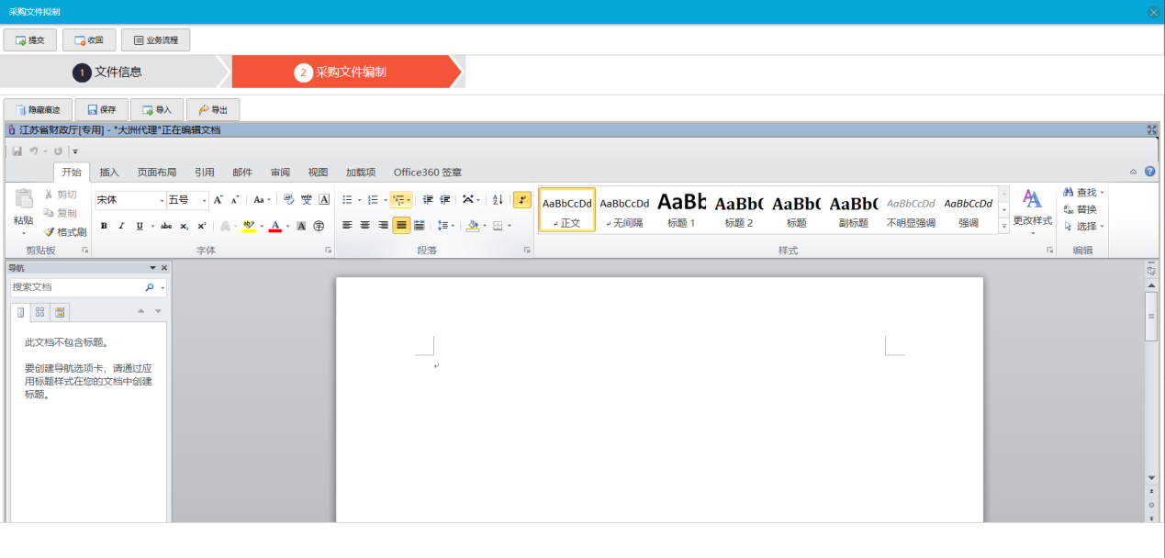
可以点击“导入”按钮进行导入线下做好的招标文件，也可以直接复制进行粘贴（需要注意：1.每一次的导入都会覆盖掉之前的内容。
2.导入时文件类型默认的是docx格式，有doc格式的就会显示不出来，需要切换一下文件格式。如图2.2
3.文件在打开状态时无法导入的，一直卡在编辑状态如图2.3只需要把打开的文件关闭，重新导入即可。）
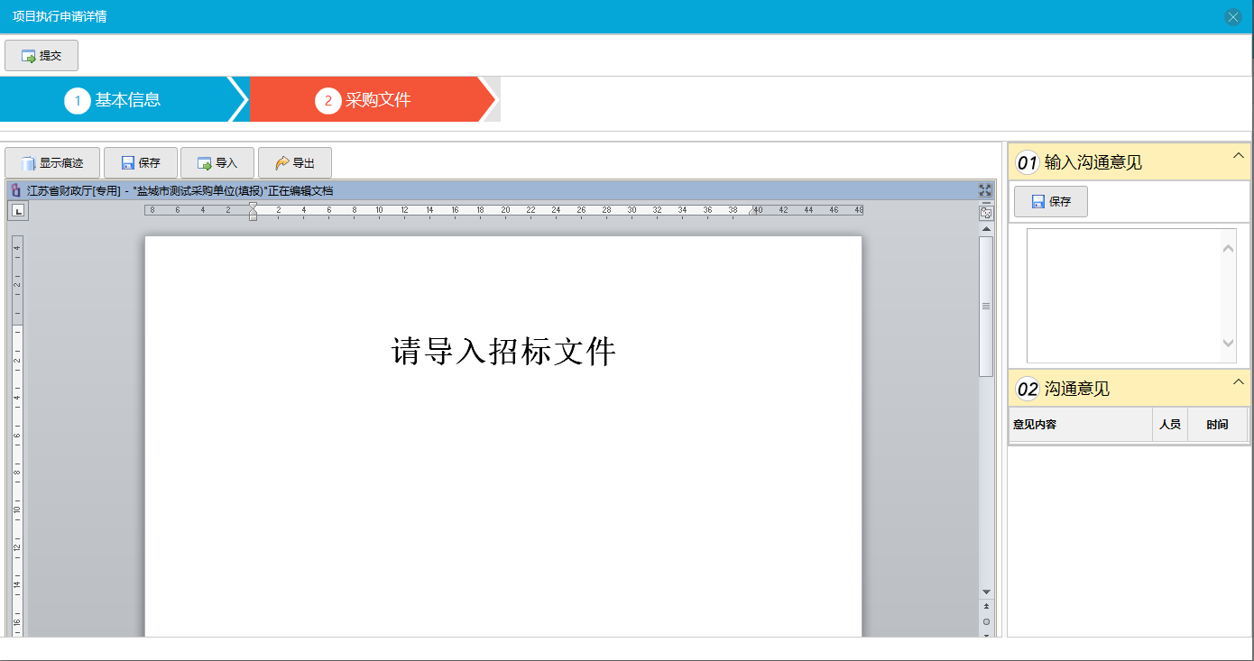
图2.1
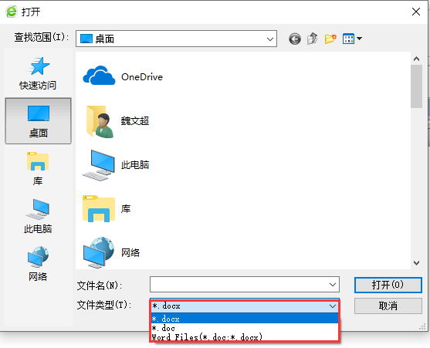
图2.2
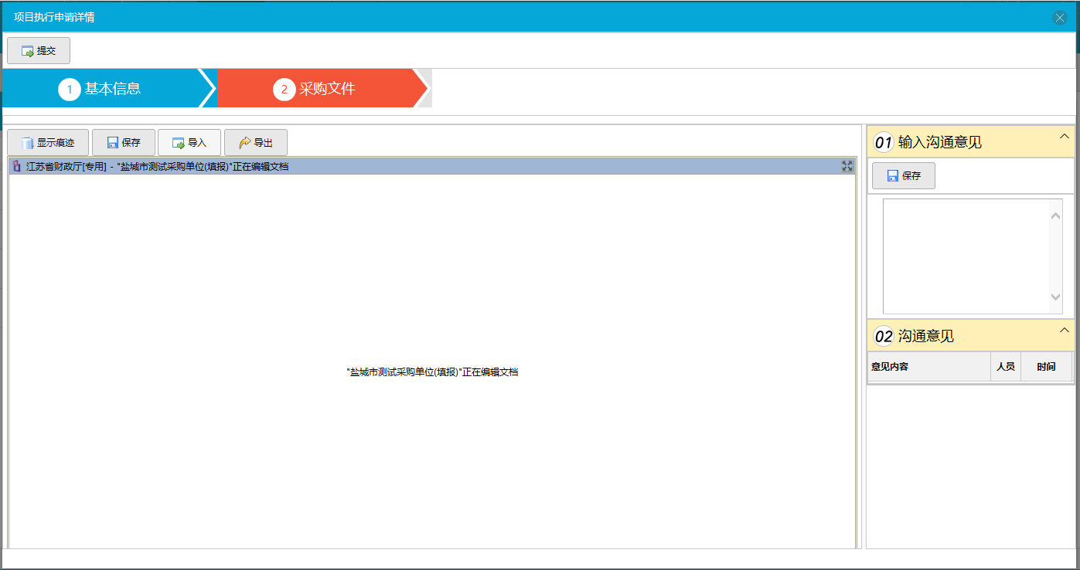
图2.3
完成导入点击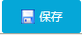按钮，提示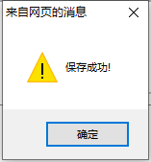可以点击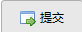按钮进行提交。
四、采购公告拟制
如有对投标单位有其他特殊要求或其他附件的可进行打包上传。
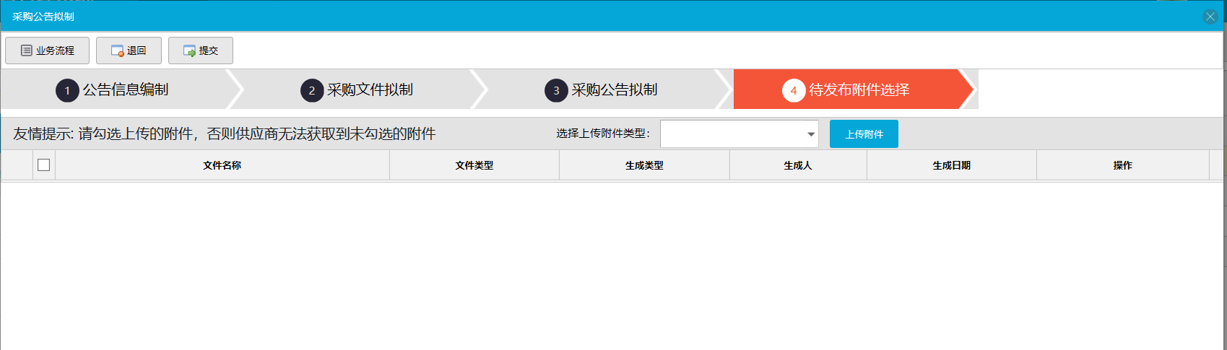
上传完成后点击选择框勾选，供应商才可下载。
点击“导入”按钮导入采购公告点击保存
采购公告和中标公告不需要标题，标题自动生成导入部分为正文部分
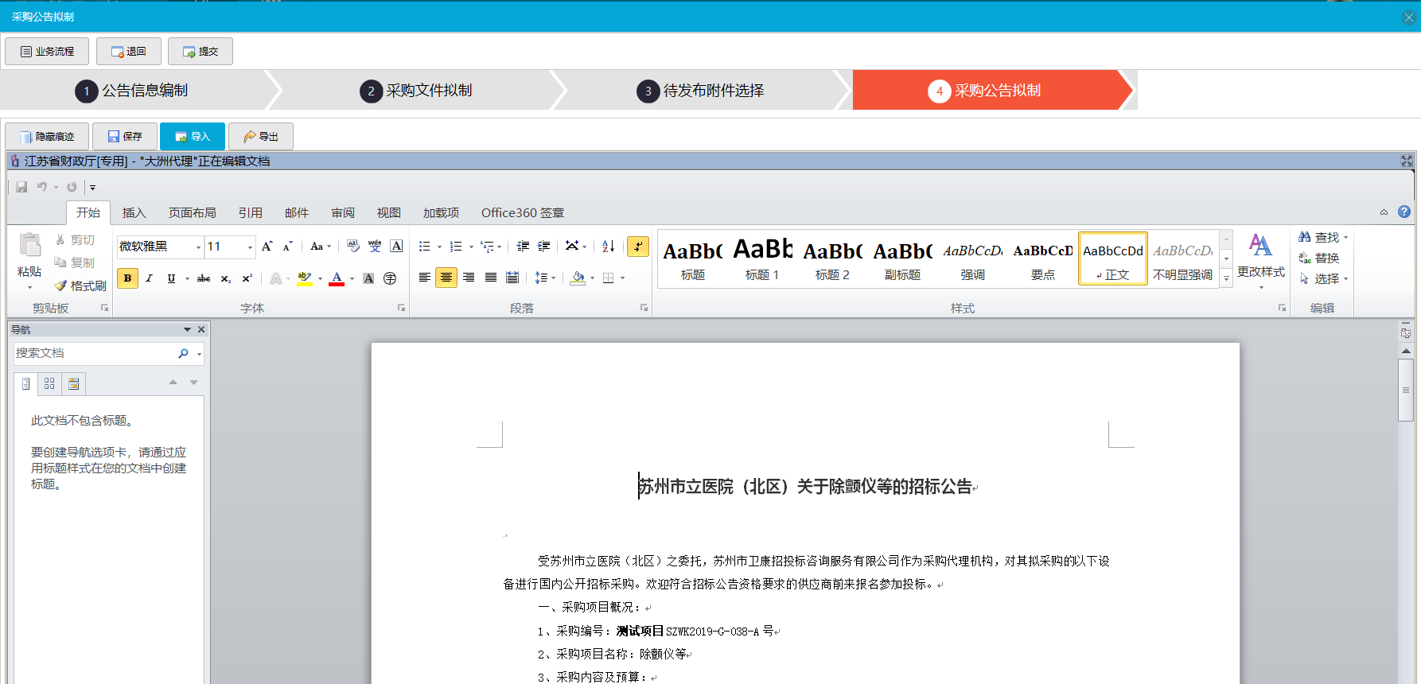
点击保存后会弹出一个提示框，提示您在公共资源服务平台预约开标时间和开标地点，请核对公告里的开标时间和开标地点是否一致，如果出错还未及时发现将会导致严重的后果
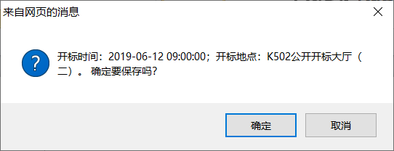

五、抽取专家申请
填写需要抽取的人数和自行选定专家的人数、专家抽取品目、拟评审用时上传抽取审批附件（回避单位中填写本代理机构）点击提交即可，注：自行选定专家人数不是甲方代表。
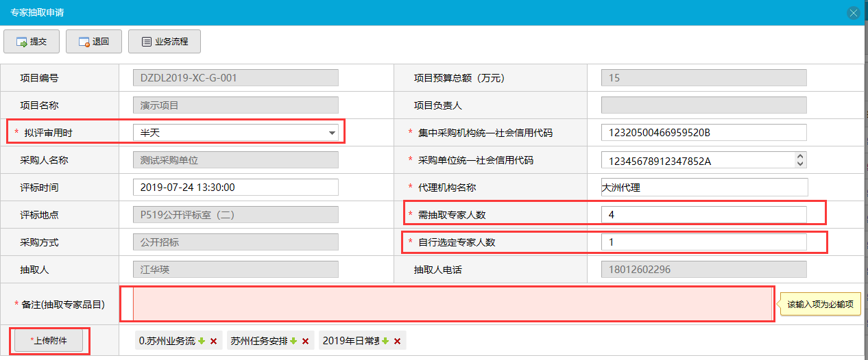

六、开评标系统

6.1开标系统
选择需要开标项目点击标前设置进入标前设置。
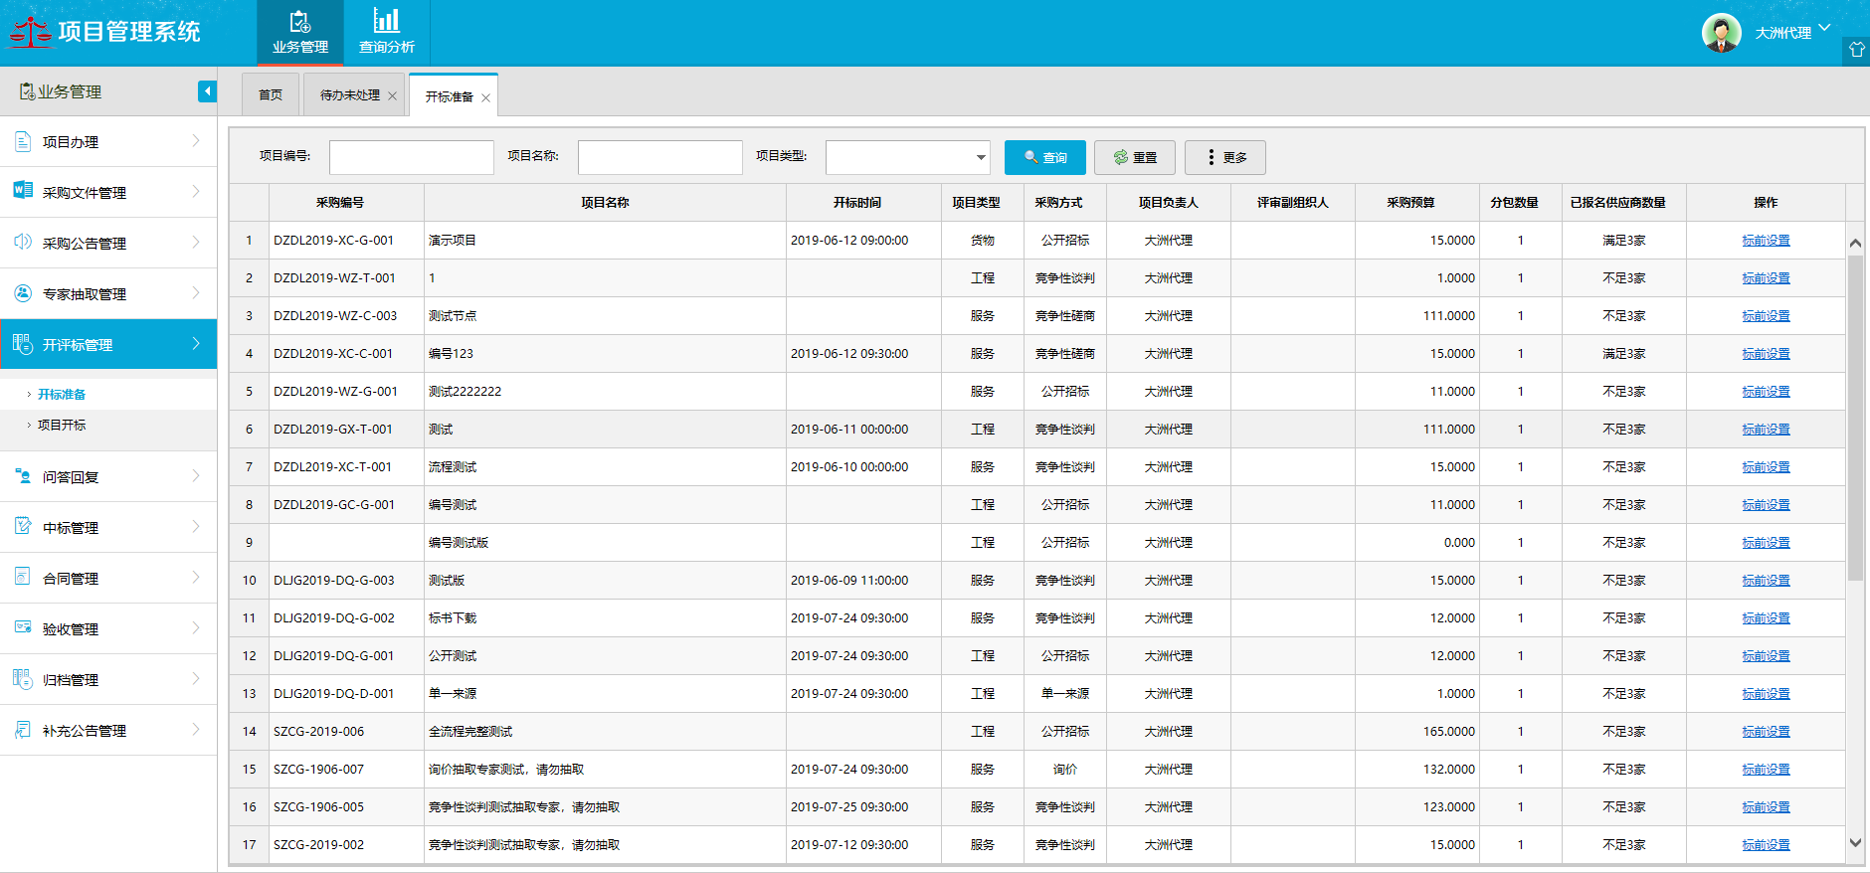
点击搜索按钮，检索已经报名的供应商，点击到现场已签到的供应商点击签到确认。
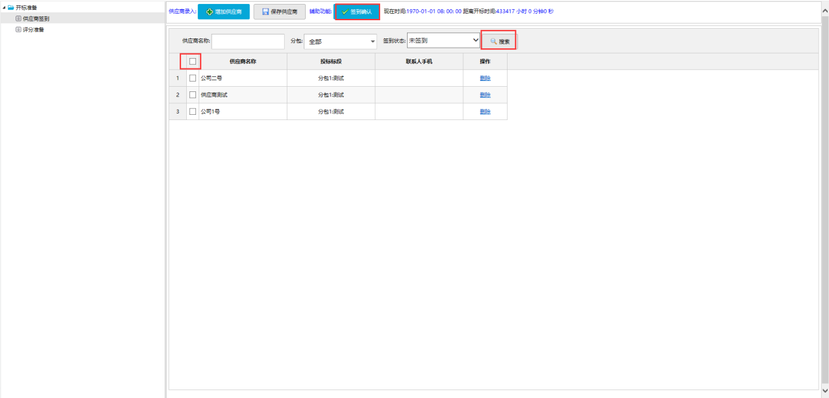
选择对应的评审办法点击保存。
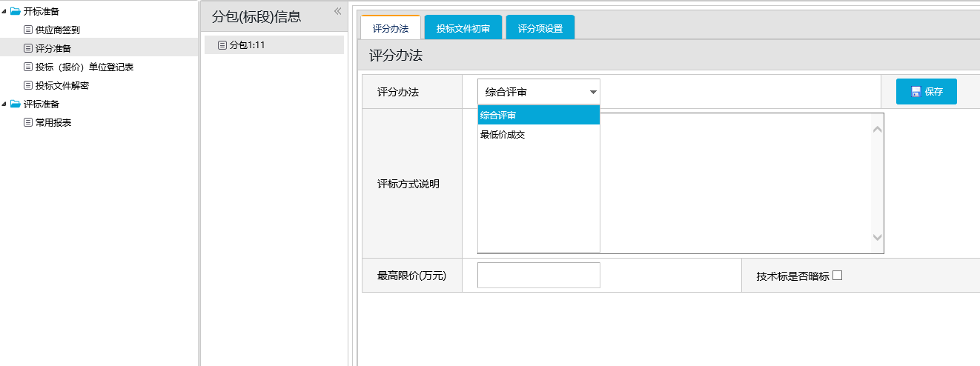

添加投标文件初审
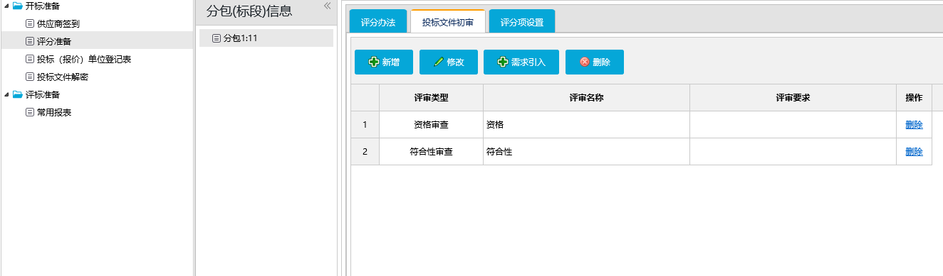

选择“综合评审”添加子菜单（综合评审添加的子菜单，为父节点），选择“第一评审大项”右击或点击“新增”按钮添加子菜单（为子节点，也就是具体的评分项例如第一评审大项第一项）。在最低分和最高分中填入相应的数值。如是客观分在客观分一栏打勾。（所有的子菜单分数之和要等同于父节点填入总分一栏）
填写完成点击“暂存”按钮并提交评审系统。（多标段时需要点击不同的分包进行分别设置）
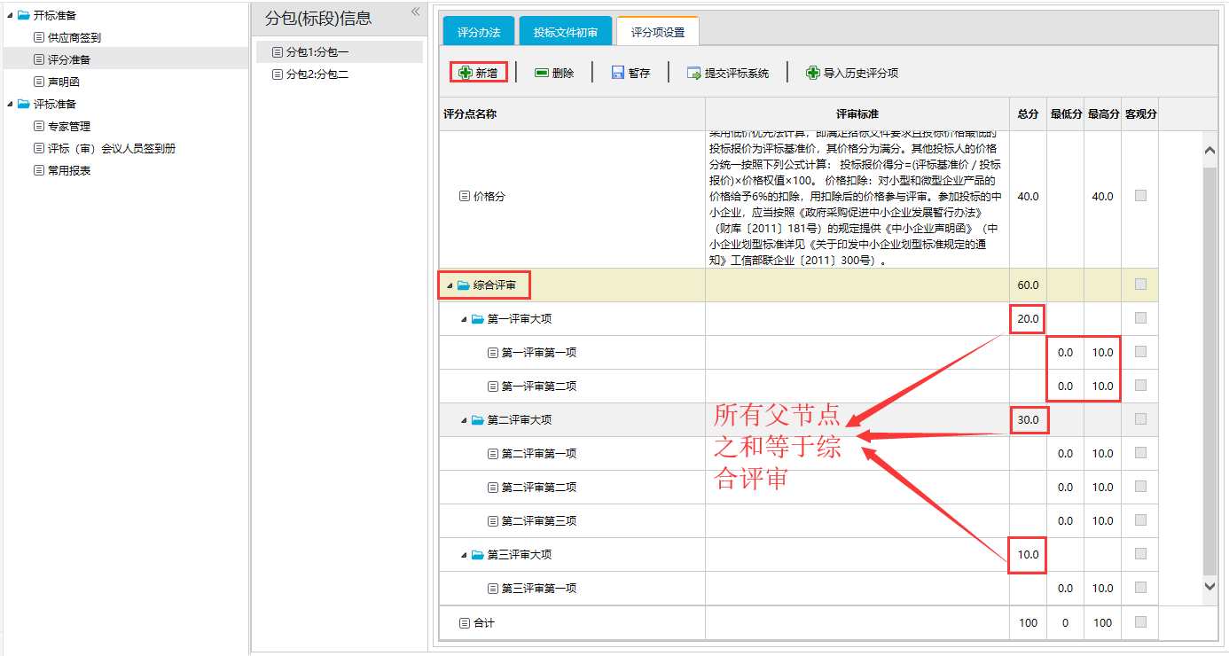
投标单位登记表
已经签到的供应商会在投标单位（报价）登记表中显示出来，将该页面打印出来给已签到的供应商进行签字
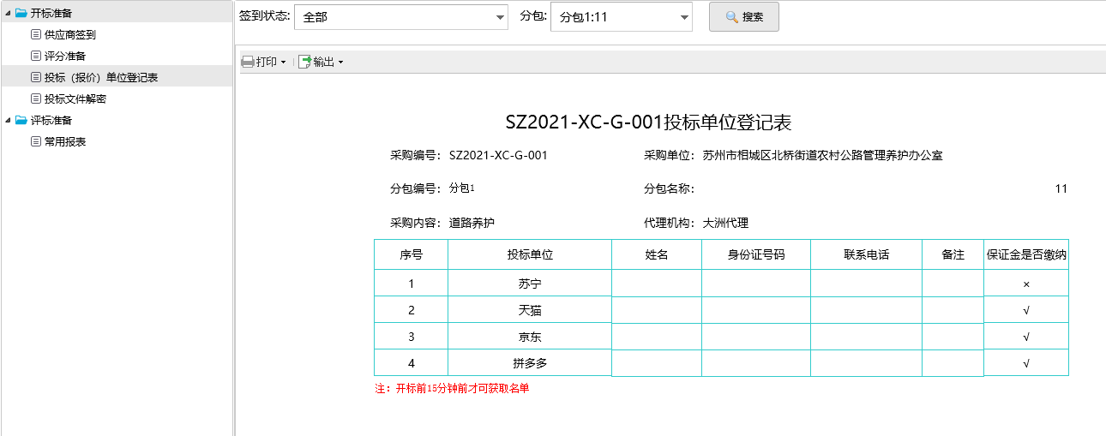
密封情况确认
评标类型是辅助评标才会出现密封性情况确认选项，供应商签到完成后，需要进行密封性情况确认，点击“全部通过”按钮，然后在点击“提交”按钮，提交密封性情况确认

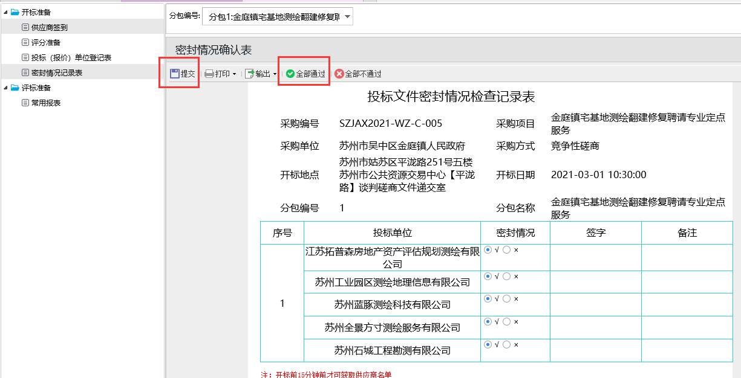
投标文件解密
评审类型是电子评标才会有投标文件解密选项，需要先进行供应商（投标人）的投标文件解密，然后代理机构（招标人）在多选进行解密
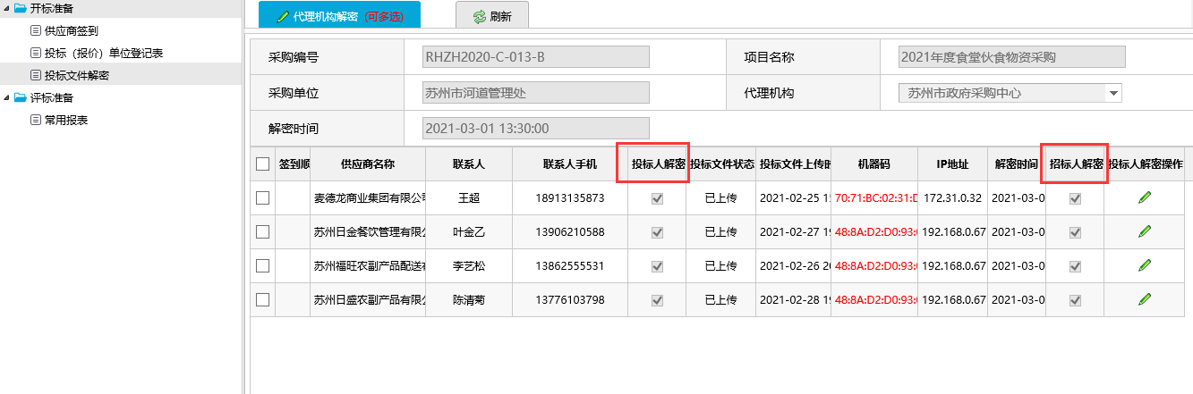
注：在文件解密时会弹出下列弹窗，都选择签名并点确定即可完成解密 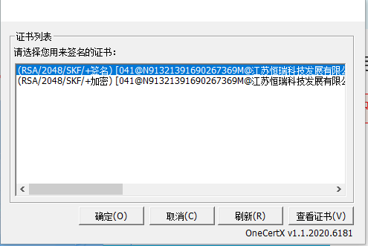

常用报表
查看对应标段里的评标报告
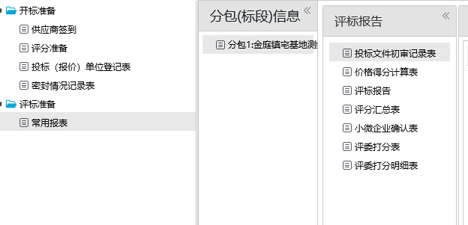

对投标文件密封情况检查记录表进行填写和投标文件一览表进行打印签字确认
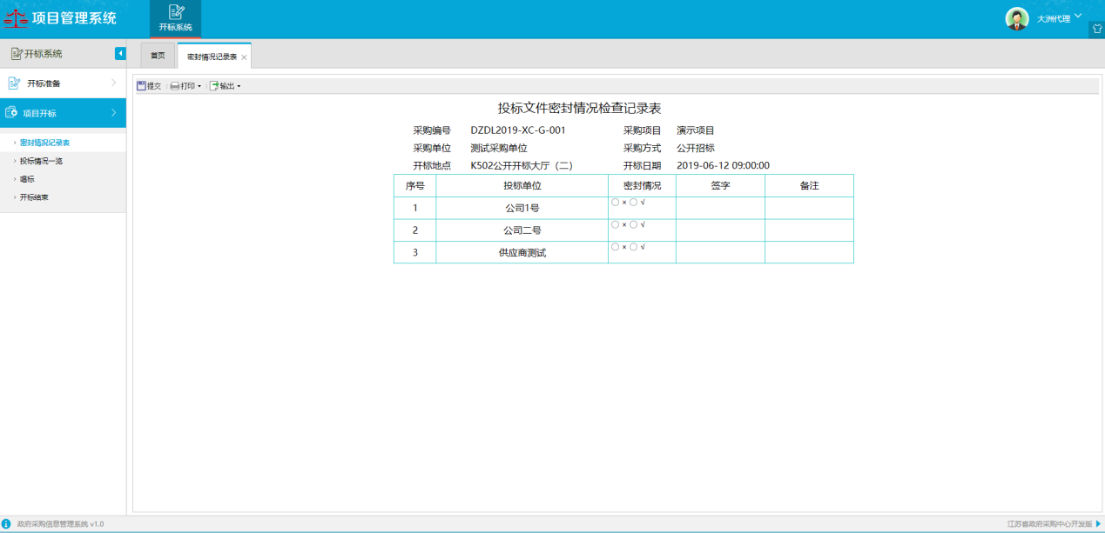
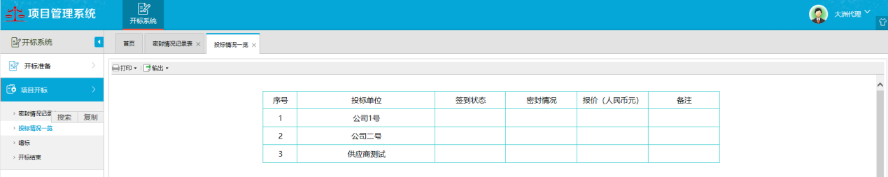

6.2评标系统
标前准备设置完毕后，点击开标查询，选择对应项目，点击进入开标。
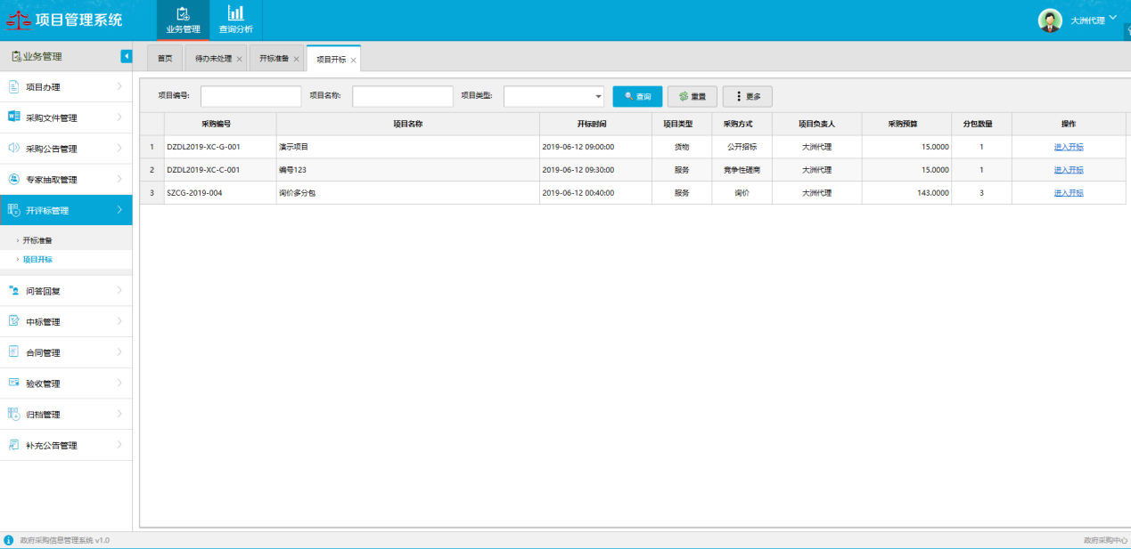
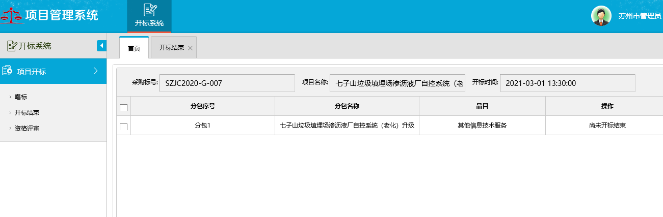

点击唱标，输入报价（注意：报价这里是元不是万元）、工期等输入完成点击提交右侧会弹出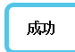提示框，点击“打印”按钮将唱标表打印出来给供应商进行签字（签字时再核对一遍报价如输入错误再重新输入点击提交再打印）
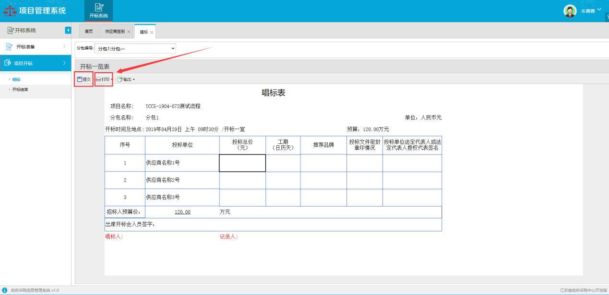
点击唱标，唱标方式还可以选择“优惠率（折扣率）”报价，根据招标文件要求来选择“优惠率（折扣率）”报价方式
注：报价填写百分号之前的数值
优惠率投标报价得分=(1-投标基准价/1-投标报价)X价格分
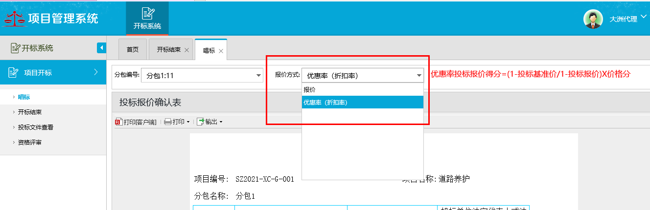

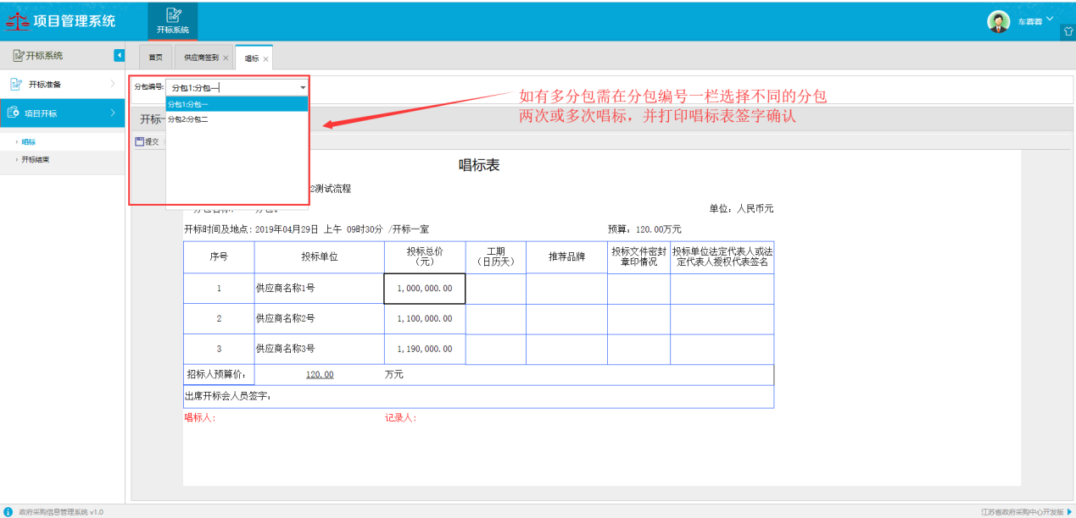
如果公开招标，唱标之后代理机构进行资格性审查
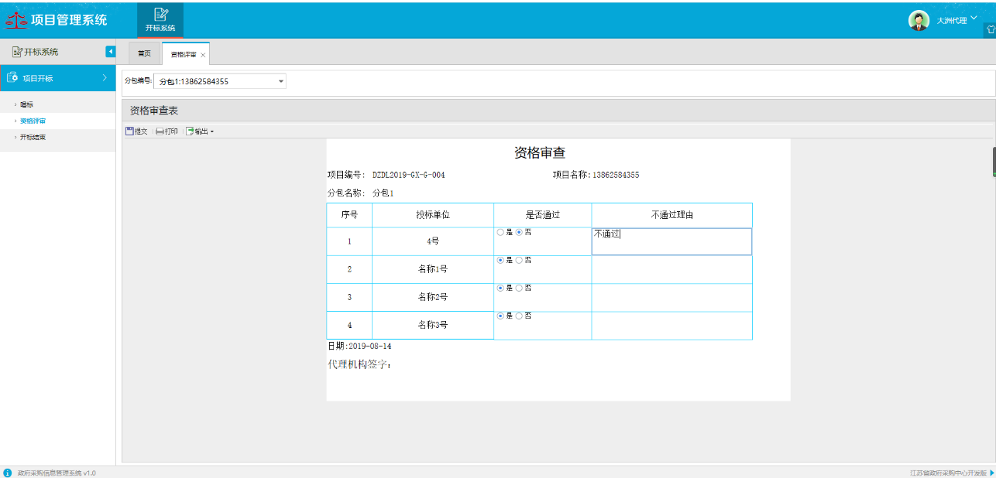

点击“开标结束”按钮变为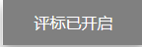可进入开标流程
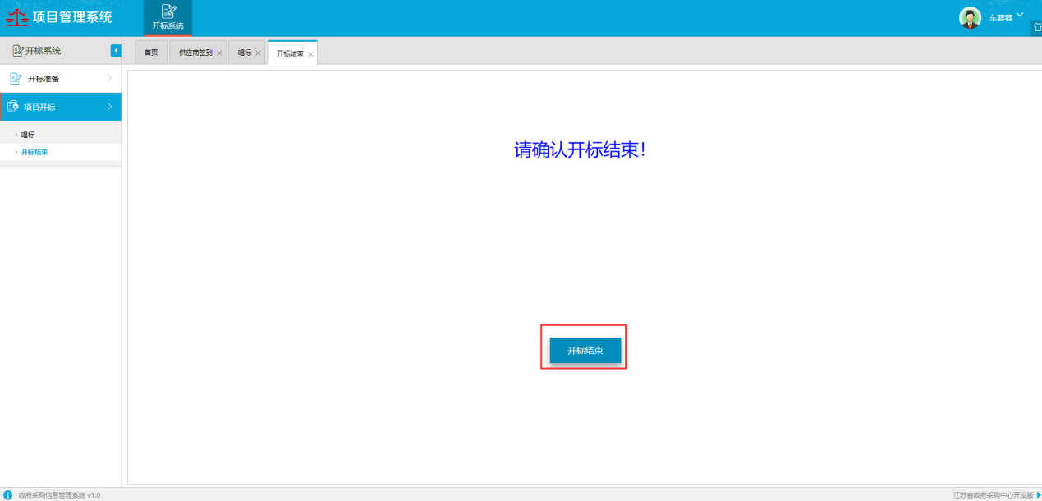

点击进入评审
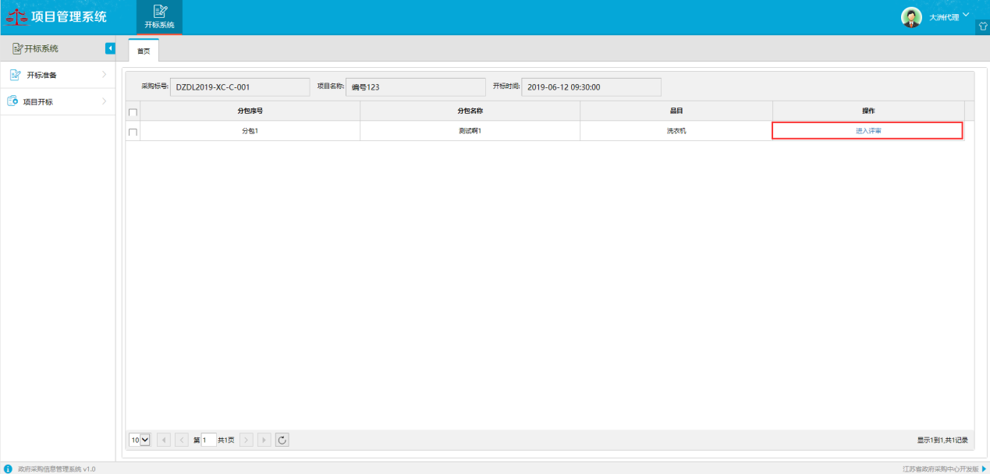
在专家管理页面可增加采购代表，指定组长。
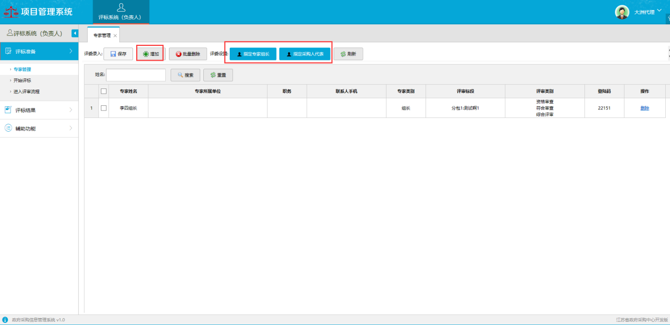

点击“开标评审”状态变为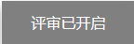即可进入评审流程
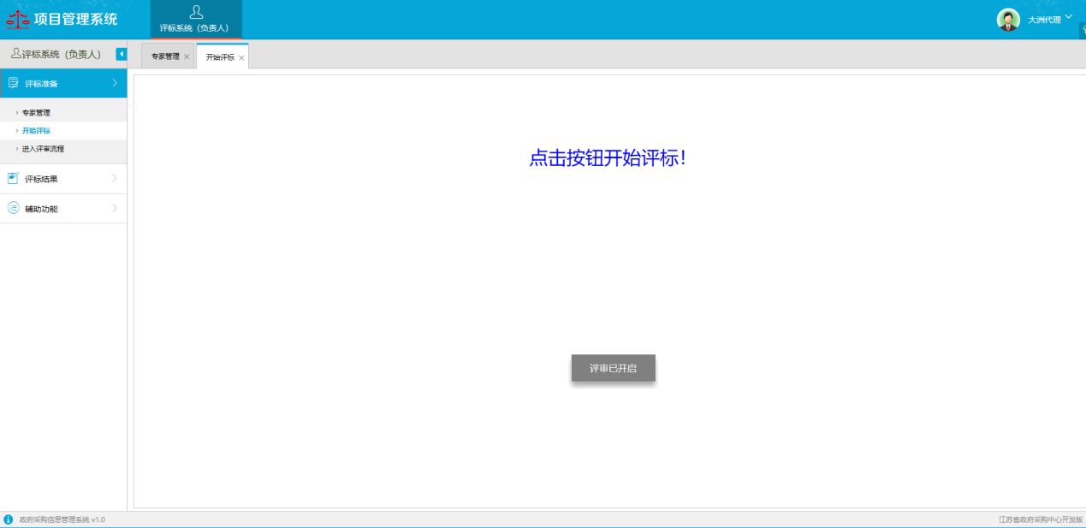

资格审查汇总
当专家都完成资格审查后，查看信息如果全部都完成如图4.6.1.1，系统自动“汇总”，下一符合审查流程开启，评委才可以继续进行下一步的符合资格评审。如果资格不通过，根据评委的不通过理由，综合汇总填写该供应商不通过的理由
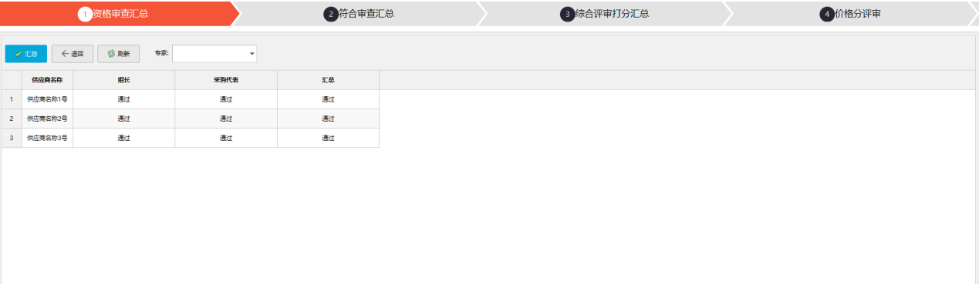

符合审查汇总
专家资格审查评审都完成后，系统自动汇总，专家才可进入下一评环节。符合审查评审完成后系统自动汇总，进入综合评审打分环节。如图4.1
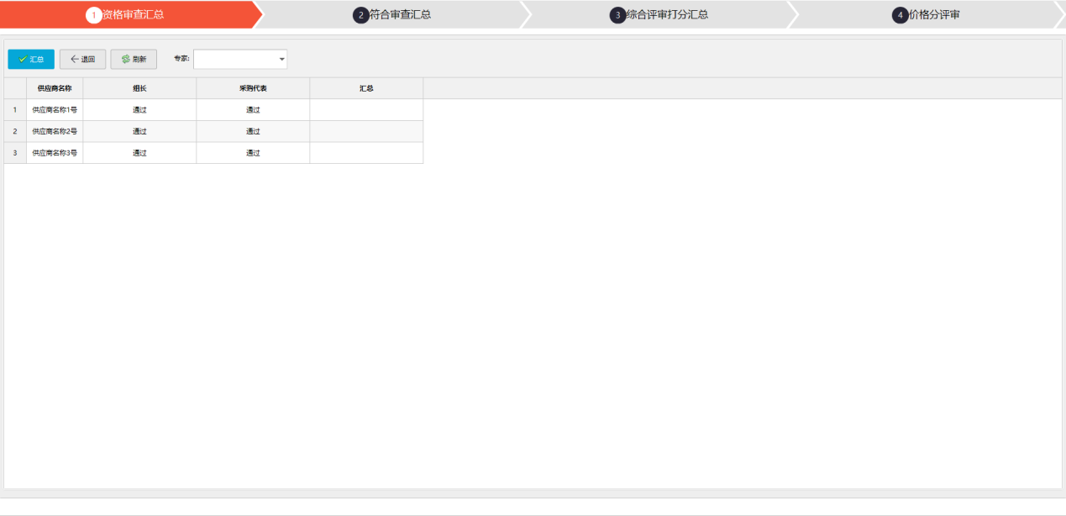

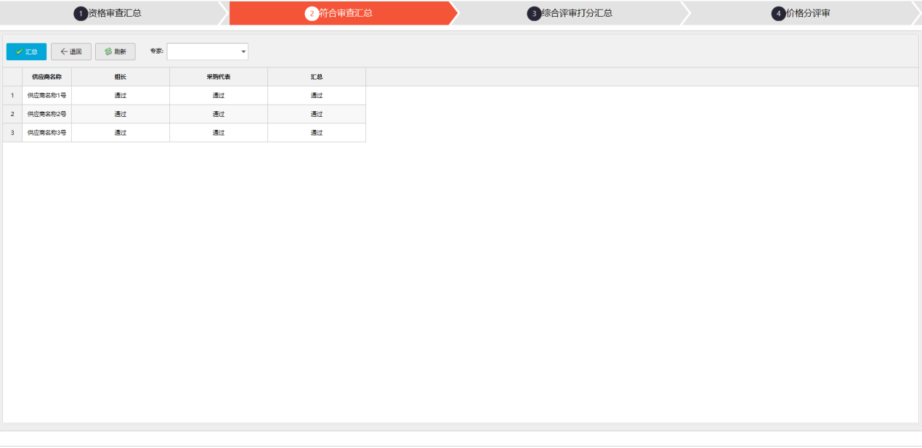

综合评审打分汇总
当综合评审打分完成，系统自动汇总，如有异常信息可在右侧显示出来，点击查看并通知相关专家是否输入错误等。可退回专家修改后重新提交。
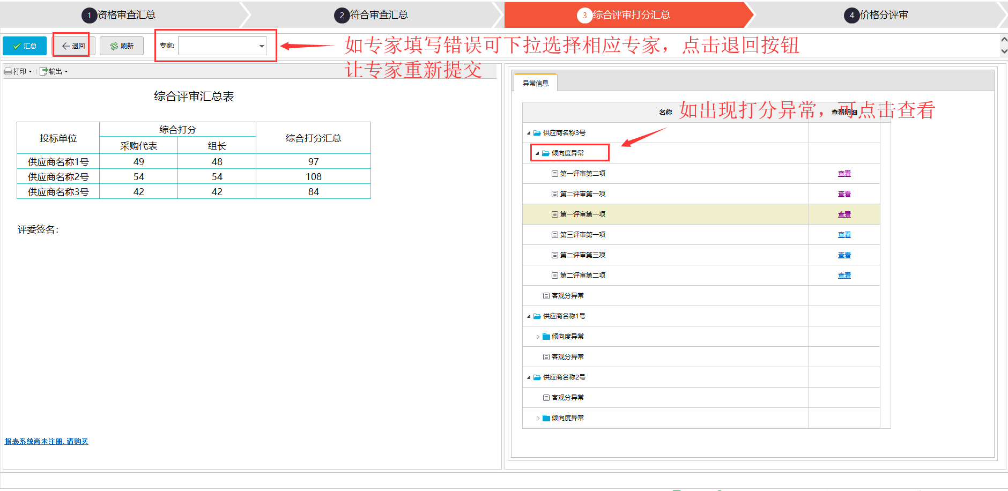

折扣报价
综合评审打分汇总之后进行折扣报价，进行报价时先进行折扣率调整，属于小微企业、节能、环保需要填报折扣率价格，然后进行计算最后提交。
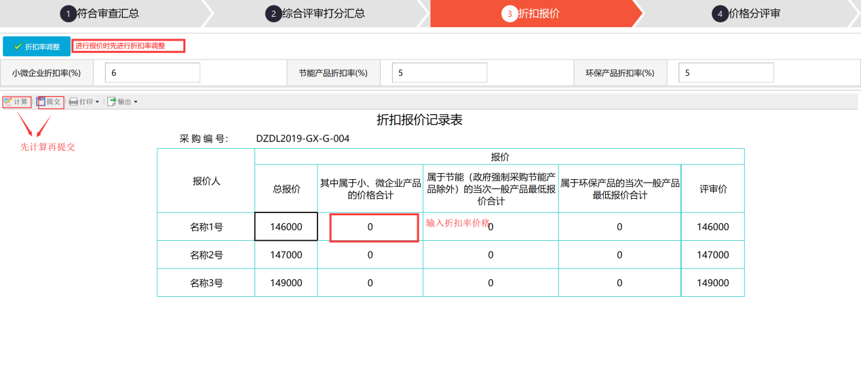

多次报价
竞争性磋商和竞争性谈判有多次报价，第一次报价（标书内填写的价格）需要专家和采购代表确认报价（组长最后确认，不要提交）后代理才可以多次报价，最终报价填写完毕，专家组长再次确认，后由组长提交价格分计算。

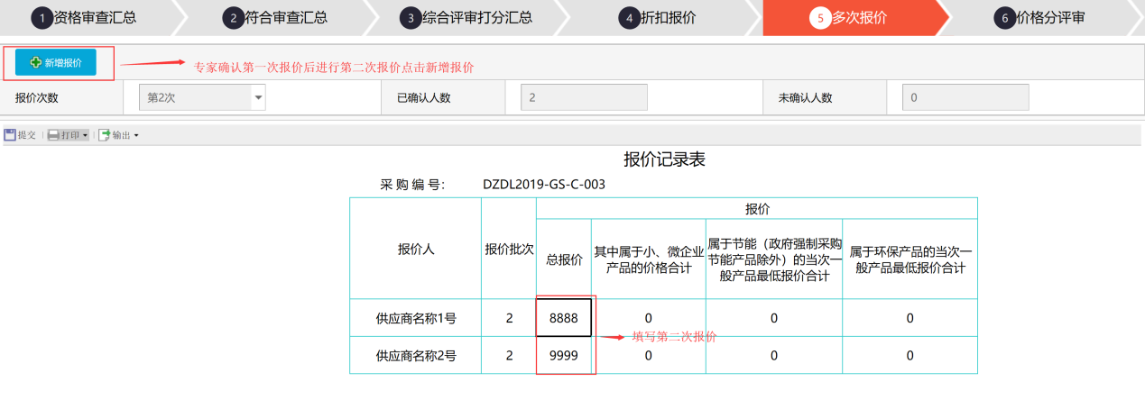

价格分评审
组长提交计算价格分，选择对应的计算方式，点击“价格分计算”检查无误后点击提交，如果不想使用系统提供的“最低价成交算法”计算方式，可以使用“其它算法”进行计算，将计算好的得分输入到报价得分栏里即可
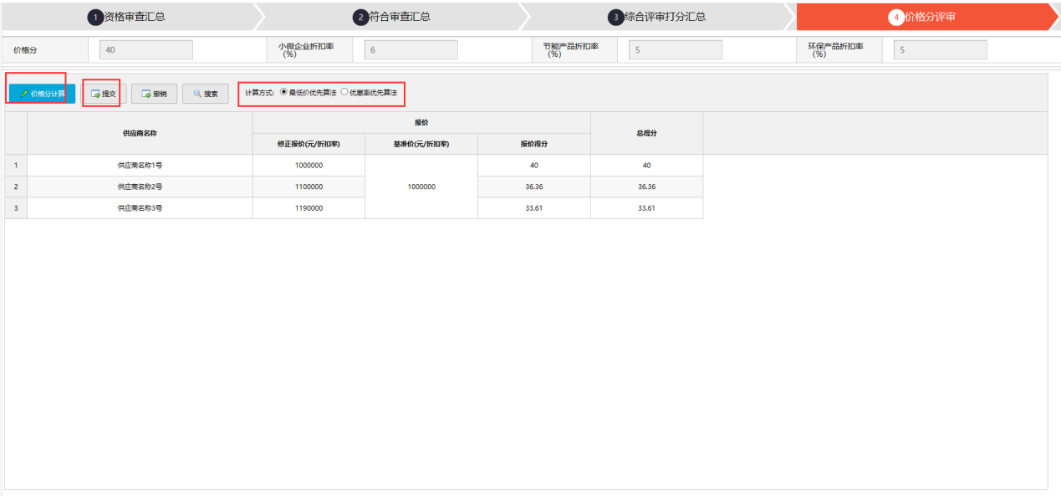

评标结果登记
按照分数进行排序，可以选择供应商，点击“中标”，或者选择“废标”，如点击错误可点击“还原”按钮进行重新选择如图4.7.1。
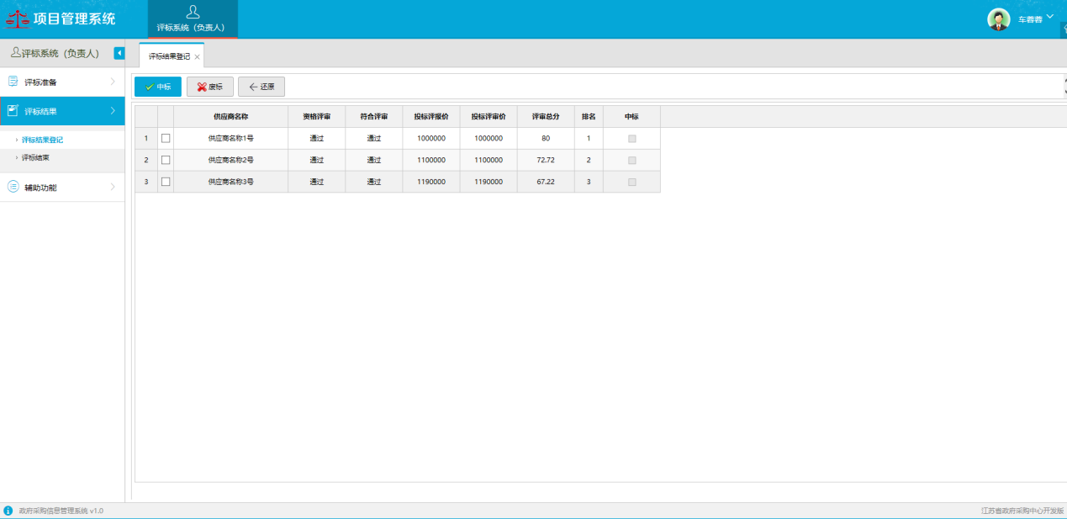
如果该评标项目废标
在中标结果登记中点击废除按钮并输入理由

评标结束
点击“评标结束”，整个评标流程结束，如图4.7.2.1
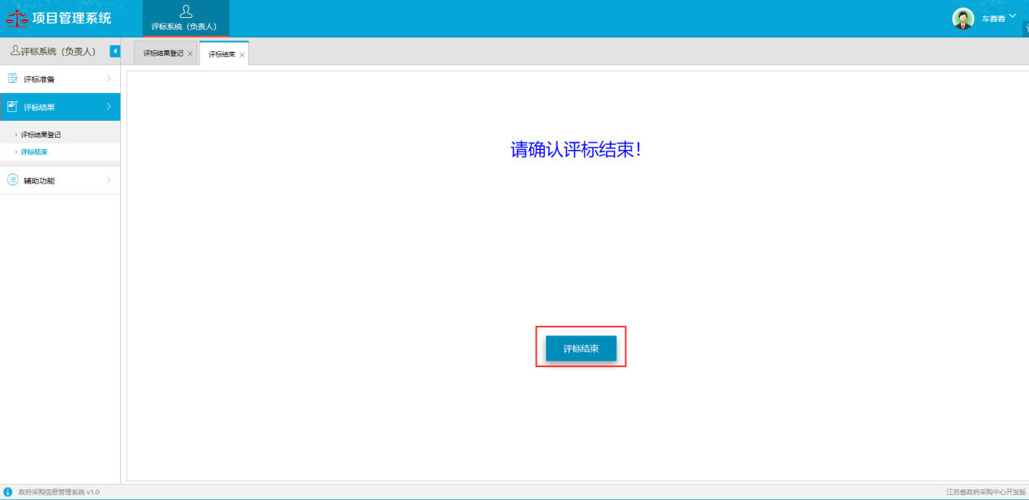

辅助功能
可对评标报告中的报表进打印签字归档
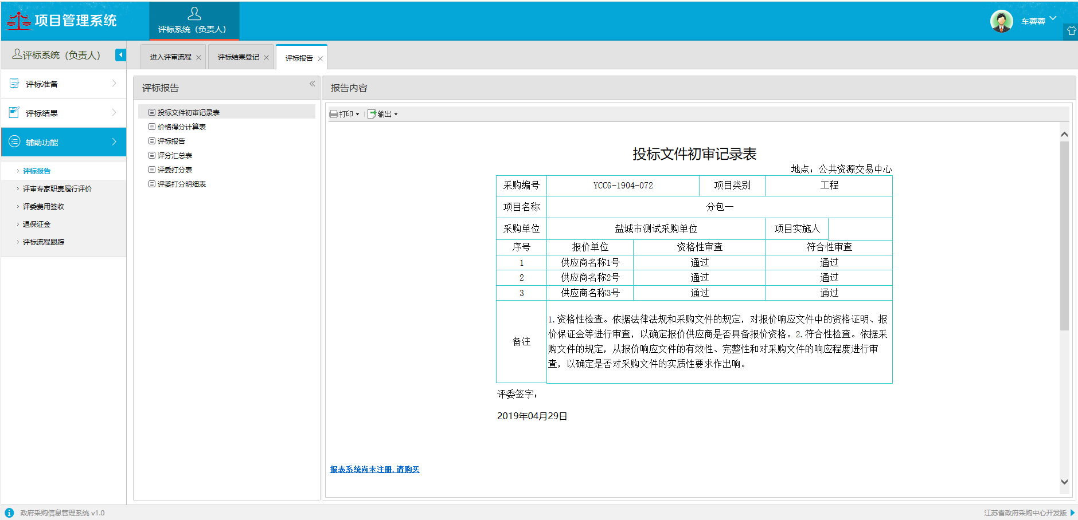
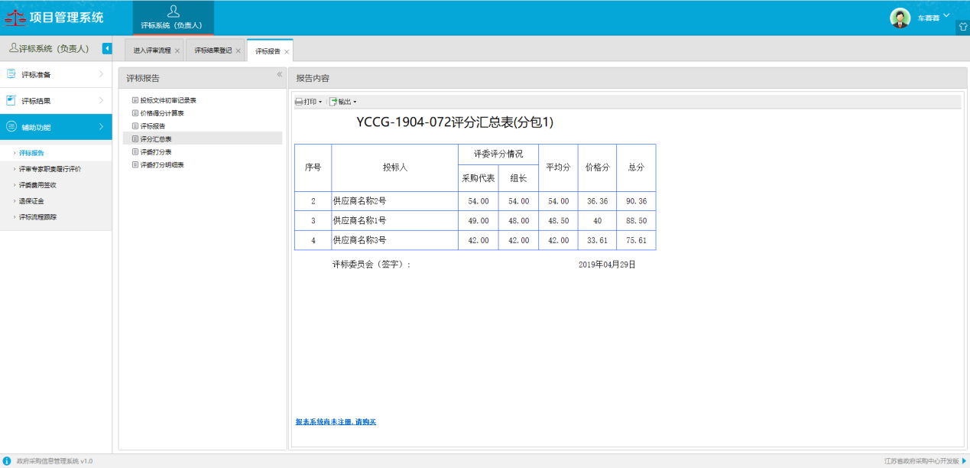

七、中标管理

中标登记
开评标结束后，系统会自动获取到中标供应商名称和中标金额。（如有流标或废标可点击“废除”按钮进入废标流程）
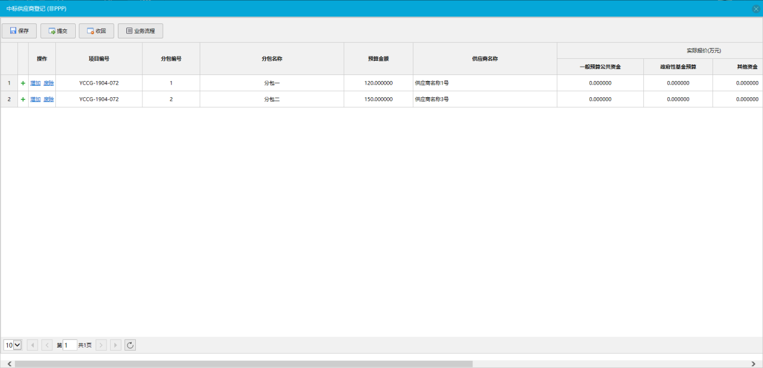

中标公告拟制
点击“收回”退回上一流程，点击中标公告会根据模板自动生成，也可导入或粘贴复制点击“保存”。
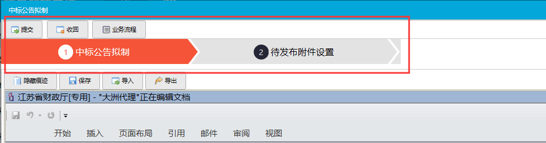
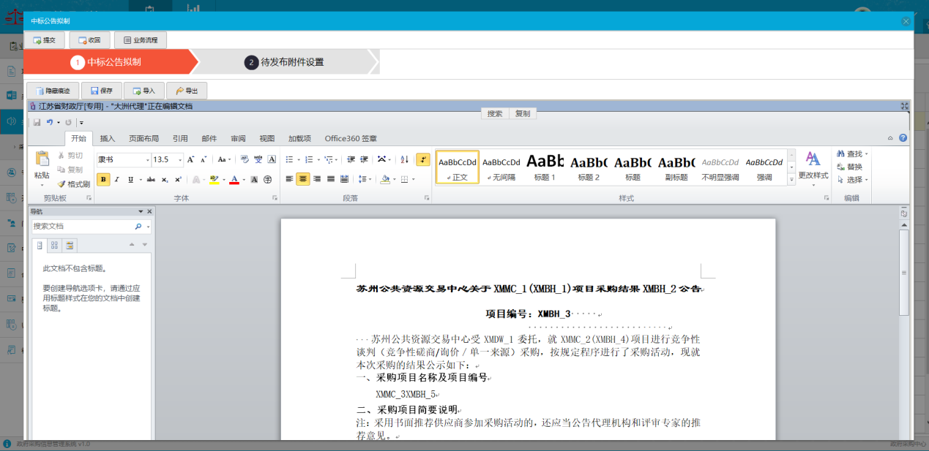
选择发布相关附件选择框打勾，点击提交将中标公告发布到苏州政府采购网。
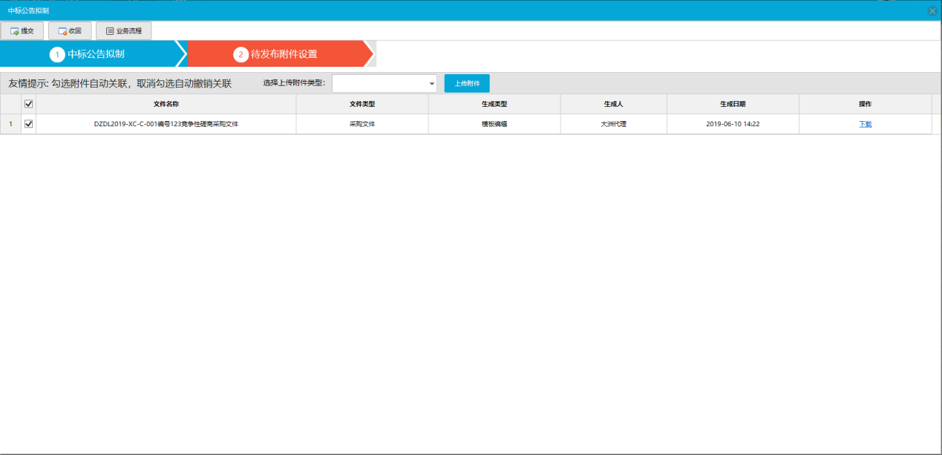

废标公告拟制
点击废除按钮，点击提交，进入废标流程发布废标公告， 如多分包其中有废标的，也不要点废除，在中标供应商填写废标即可，价格填写0元点击提交进入中标公告流程即可。（注意抬头）
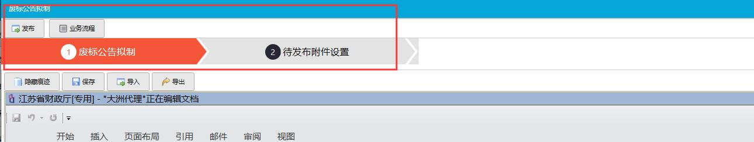

八、合同管理
点击左侧功能菜单合同管理，点击合同公示及备案点击新增进入合同信息填写页面并上传合同的扫描件。点击保存。选中保存完毕项目的点击发布会推送政府采购网，推送成功会自动推送财政审核，如审核不通过点击“编辑按钮”根据不通过里有重新修改，修改完毕点击保存按钮会再次推送财政审核。审核通过后会增加一个合同备案确认单提供打印
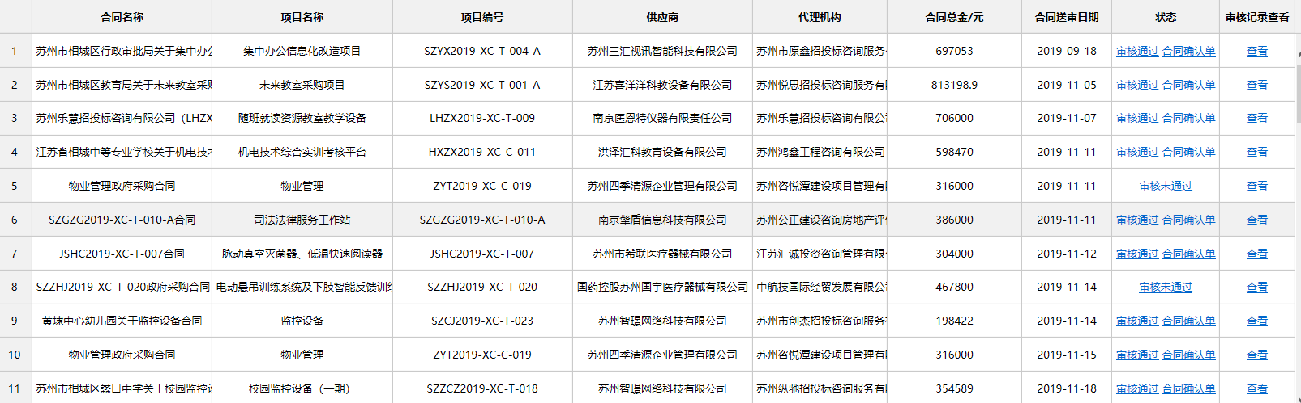
图5.1
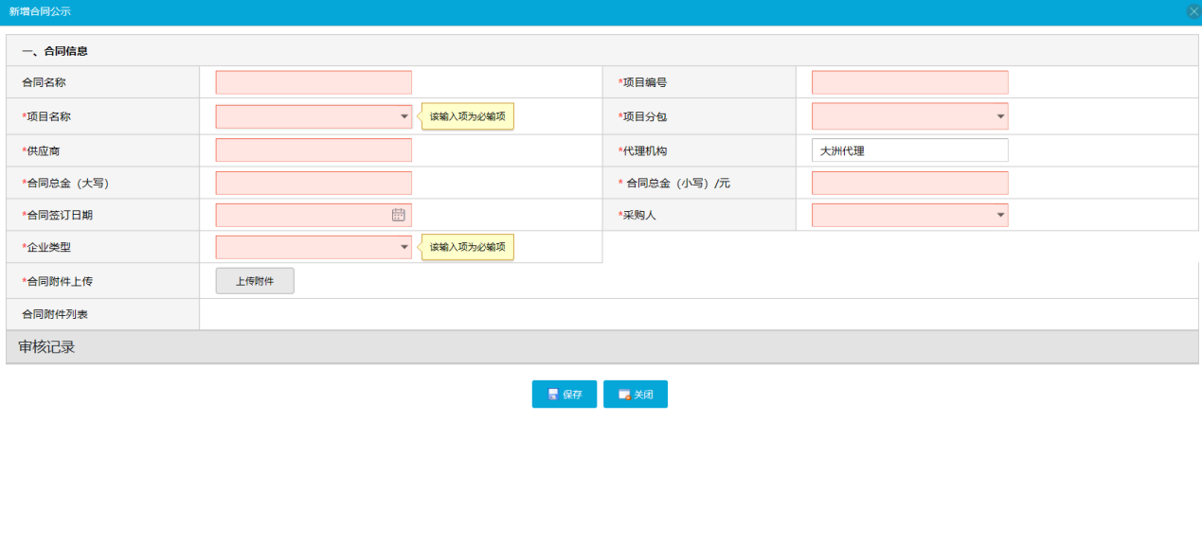
图5.2
保存成功后自动关毕回到合同新增页面选中需要发布的合同数据点击发布即可（注意千万不能有错别字或者其他错误，发布后无法更改）如图5.4

九、单一来源
1.超过100万的，项目入场登记完毕提交，推送到单一来源采购公示-成交公告-合同公示及备案-验收
2.100万以下的，项目入场登记完毕提交，成交公告-合同公示及备案-验收
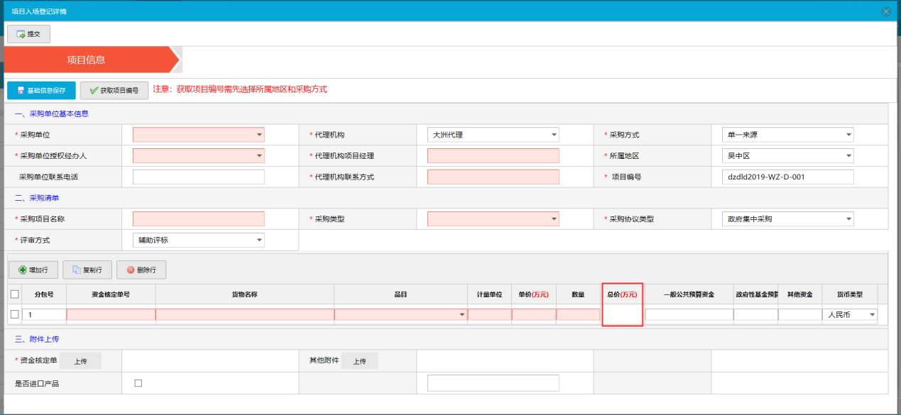

十、进口产品公示
左侧点击进口产品论证拟制，点击新增填写对应的标题、地区、正文点击保存后点提交发布政府采购网
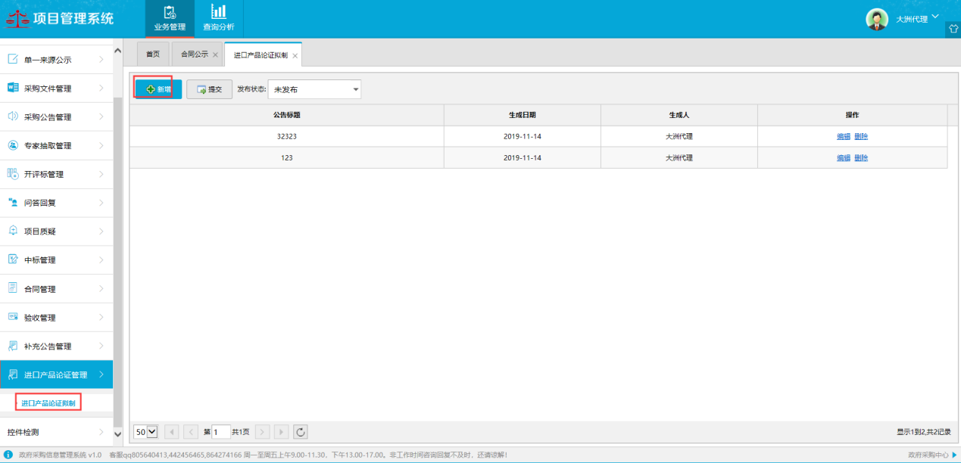
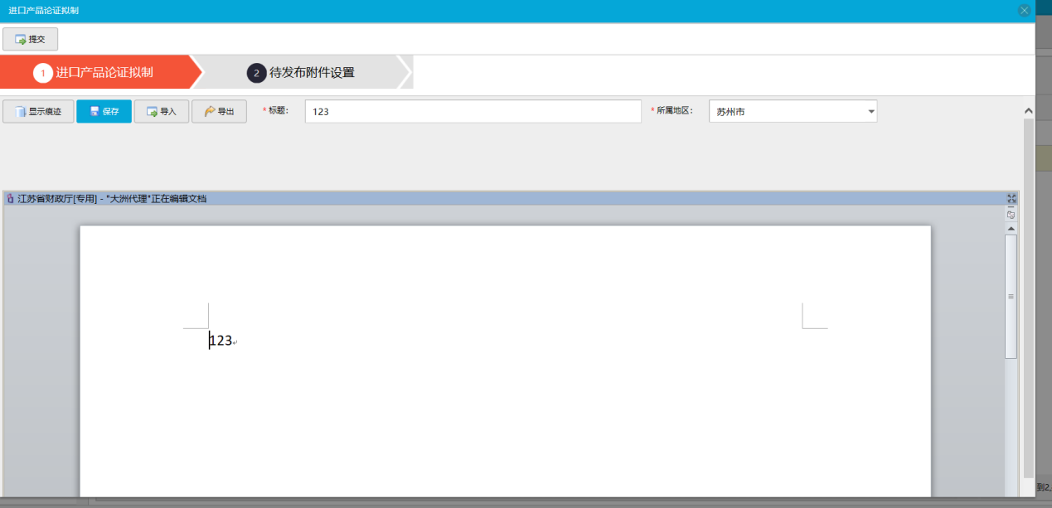

十一、常见问题
【问题一】为什么页面显示不全或者？
原因：电脑系统陈旧或IE浏览器版本低。
解决方法：升级IE版本到IE11。若用户使用的是360安全浏览器，则需要将浏览器切换成极速模式以确保页面内的内容正确显示。
【问题二】无法使用在线模板编辑功能
原因：iweb插件未安装。
解决方法：群内有控件安装包，下载安装即可（群内有安装操作截图）。

【问题三】为什么安装了iweb插件仍然无法启用在线编辑功能
原因：Microsoft office版本问题/在电脑中同时安装了Microsoft office和Wps office
解决方法：Microsoft office和Wps office最好不要同时安装，若电脑中同时存在Microsoft office和Wps office，在线编辑文档时，会造成冲突导致文档无法正确弹出。建议统一使用office进行办公，系统控件确保支持office。

